Trần Tăng Trường Thịnh 2387701939

BÀI 1: API ENDPOINTS, POSTMAN VỚI BURP
1.1 TÌM KIẾM CÁC ENDPOINT API
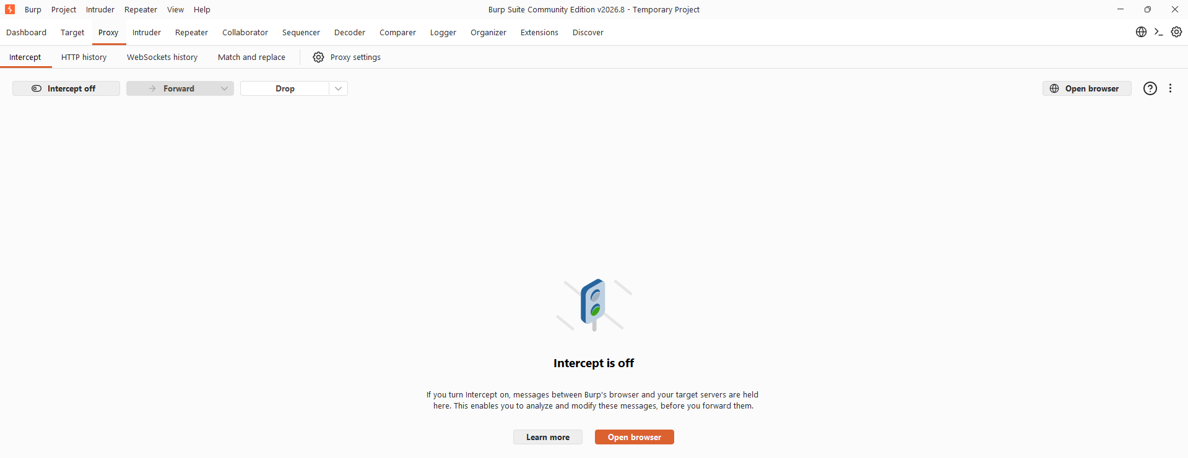
Hình 1: Truy cập Burp Suite. Chọn tab Proxy, và chuyển"Intercept is on" sang "Intercept is off"
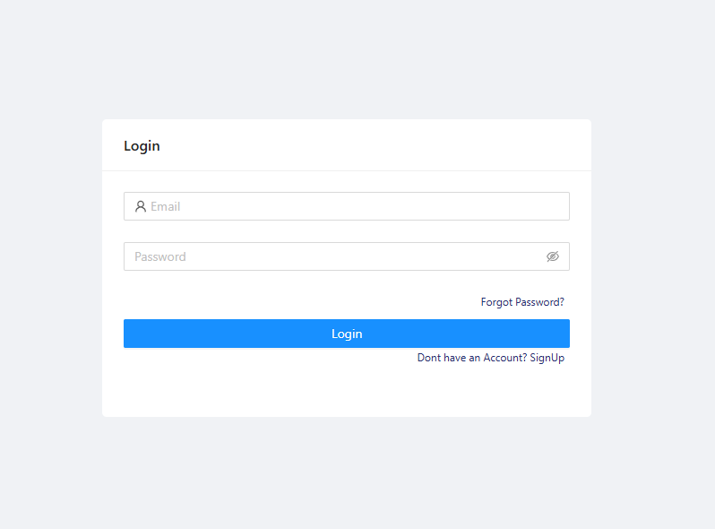
Hình 2: Truy cập https://crapi.samsclass.info và Trang đăng nhập crAPI xuất hiện
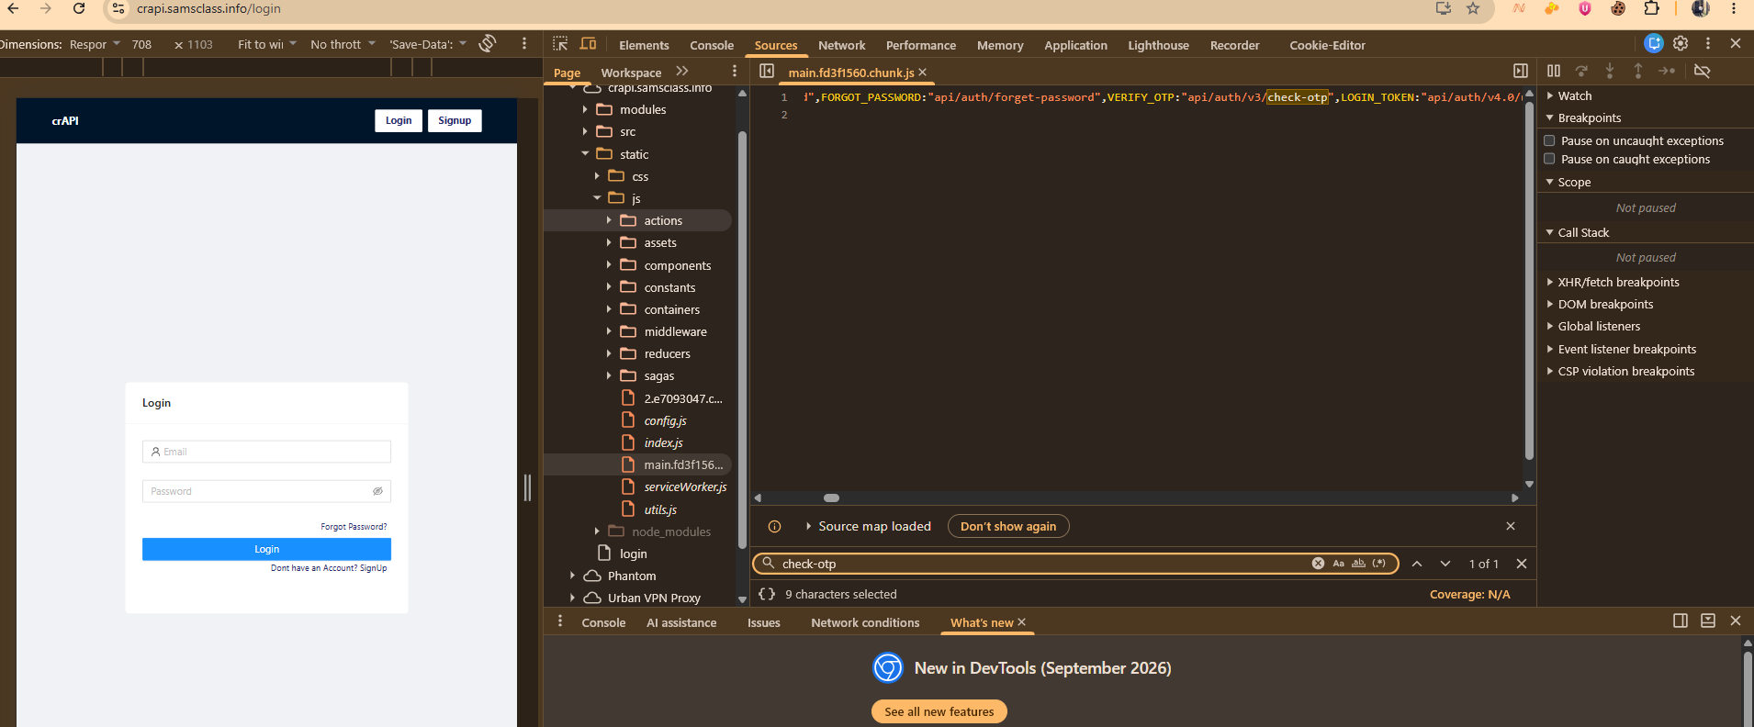
Hình 3: Dùng DevTools (F12) tìm trong main.*.chunk.js ra endpoint check-otp.⇒ Cờ AP 100.1

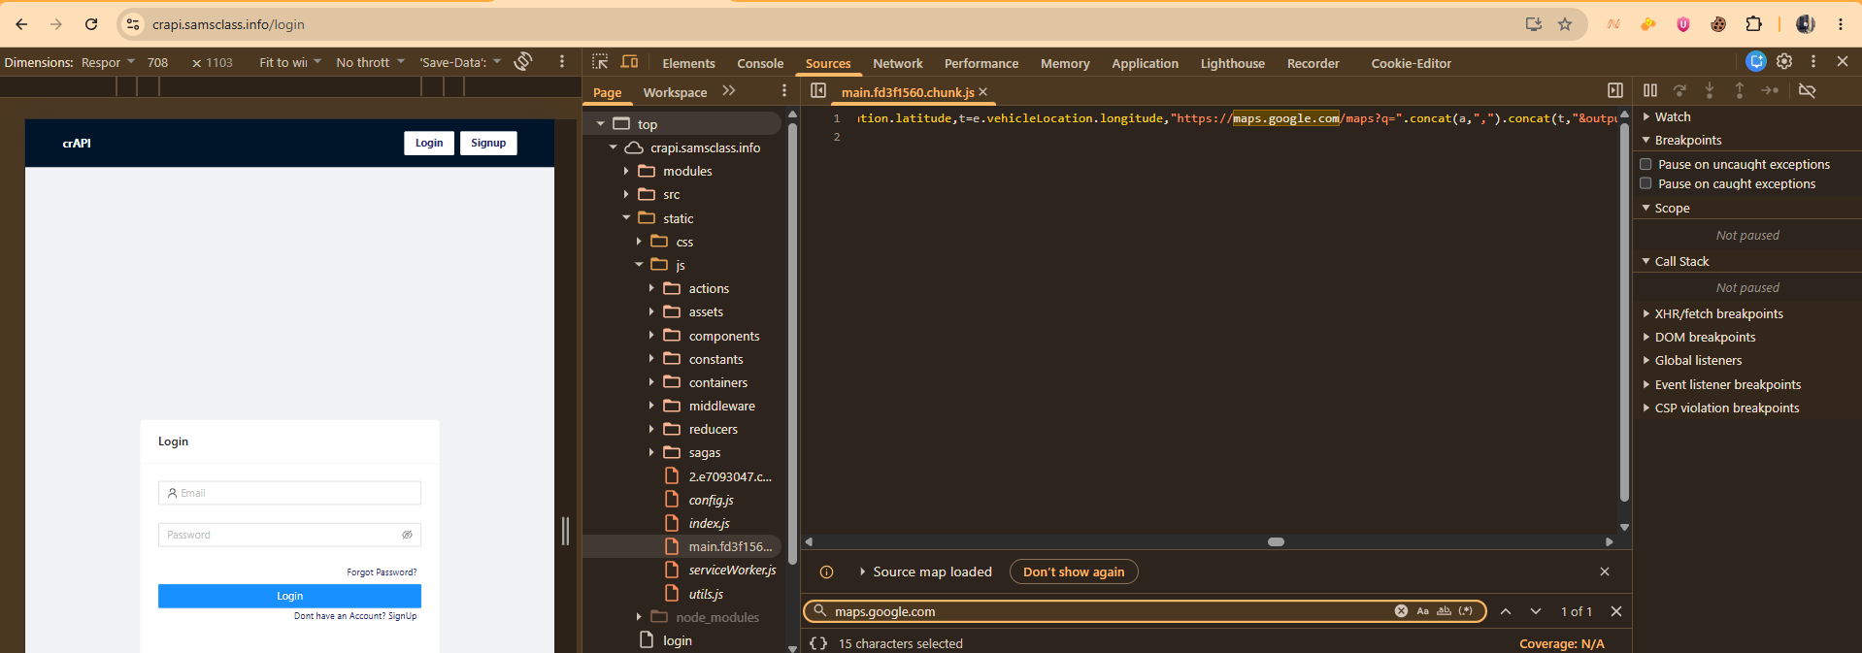
Hình 4: Tìm trong main.*.chunk.js ra API bên ngoài: maps.google.com ⇒ Cờ AP 100.2

1.2 SỬ DỤNG POSTMAN VỚI BURP
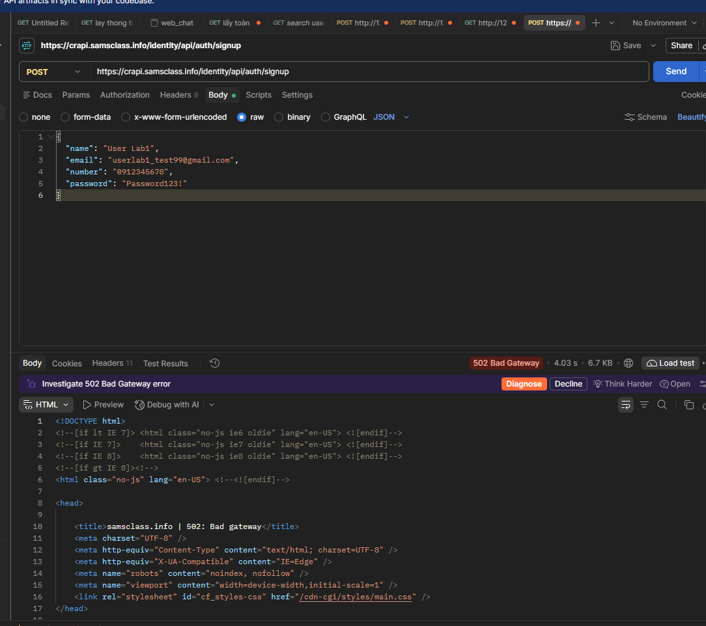
Hình 5: Dùng Postman gửi POST /identity/api/auth/signup qua Burp Suite để lấy header User-Agent (Flag: PostmanRuntime/7.x.x).

Cờ AP 101.1.
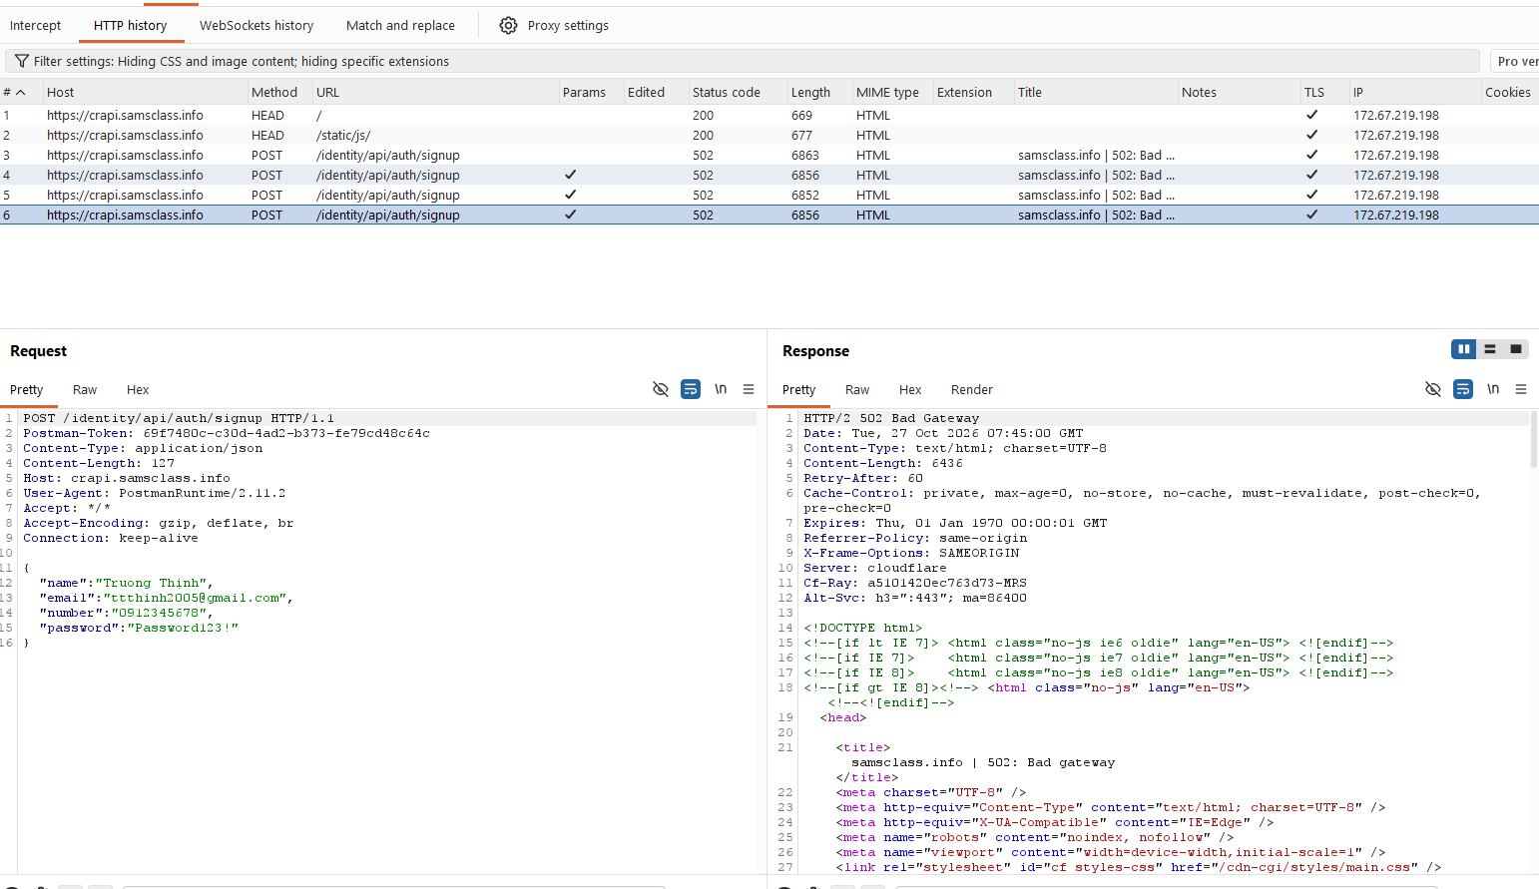
Hình 6: Burp Suite bắt request signup từ Postman $\rightarrow$ User-Agent: PostmanRuntime/7.11.2
Cờ AP 101.2

BÀI 2: JSON WEB TOKEN
2.1 PHÁ VỠ CHỮ KÝ JSON WEB TOKEN

